Evaluasi Usability dan Perancangan Ulang Antarmuka Website Mahkamah Agung RI

Amir Syaifudin¹,Ilham Akbar Tauhid ², Erna Nurmawati, S.S.T., M.T.³
¹3SI1/222312968, ²3SI1/222313132

e-mail: ¹222312968@stis.ac.id , ²222313132@stis.ac.id

Abstrak
Paper ini menyajikan evaluasi usability dan perancangan ulang (redesign) antarmuka website resmi Mahkamah Agung Republik Indonesia. Penilaian website versi lama dengan Heuristic Evaluation berdasarkan sepuluh heuristik Nielsen dan Eight Golden Rules Shneiderman menemukan empat masalah: navigasi ambigu, beranda terlalu padat tanpa hirarki visual, fitur pencarian lemah, dan menu perkara yang terisolasi dari situs utama. Perbaikan dirancang dengan pendekatan Design Thinking berupa restrukturisasi navbar, restrukturisasi beranda, penyempurnaan pencarian dan halaman Perkara, serta halaman Bantuan. Rancangan disusun di Figma dan diwujudkan sebagai purwarupa fungsional berbasis React. Sebagai data pendukung, 24.196 komentar YouTube periode 2020 sampai 2026 dianalisis dengan classifier berbasis lexicon yang divalidasi terhadap gold standard dua rater (kappa 0,565). Sentimen negatif tertinggi terdapat pada dimensi integritas (18,0%) dan terendah pada layanan digital (4,6%), sehingga data ini hanya mendukung penilaian desain. Rancangan belum diuji dengan pengguna, sehingga efektivitasnya pada pengguna belum diketahui.

Kata kunci—Design Thinking, Usability, Heuristic Evaluation, Eight Golden Rules, Mahkamah Agung

Abstract
This paper presents a usability evaluation and interface redesign of the official website of the Supreme Court of the Republic of Indonesia (Mahkamah Agung RI). An assessment of the old website using Heuristic Evaluation, based on Nielsen's ten heuristics, and Shneiderman's Eight Golden Rules found four problems: ambiguous navigation, a crowded homepage without visual hierarchy, a weak search feature, and a case lookup menu isolated from the main site. Improvements were designed with the Design Thinking approach: restructuring the navbar, restructuring the homepage, refining search and the case lookup page, and adding a Help page. The design was created in Figma and built as a functional web prototype with React. As supporting data, 24,196 YouTube comments from 2020 to 2026 were analyzed with a lexicon-based classifier validated against a two-rater gold standard (kappa 0.565). Negative sentiment was highest in the integrity dimension (18.0%) and lowest in the digital service dimension (4.6%), so this data only supports the design assessment. The design has not been tested with users, so its effectiveness for users is not yet known.

Keywords—Design Thinking, Usability, Heuristic Evaluation, Eight Golden Rules, Mahkamah Agung

1. PENDAHULUAN

1.1 Latar Belakang
Mahkamah Agung Republik Indonesia adalah lembaga tinggi negara yang memegang kekuasaan kehakiman sebagai kekuasaan merdeka untuk menyelenggarakan peradilan guna menegakkan hukum dan keadilan. Website resminya menjadi pintu akses utama bagi pengacara, pencari keadilan, jurnalis, akademisi, dan masyarakat umum untuk mencari kebijakan dan regulasi (Peraturan MA/PERMA, Surat Edaran MA/SEMA, Surat Keputusan MA/SKM), informasi perkara dan putusan pengadilan, jadwal sidang, serta layanan pengaduan masyarakat.
Kualitas layanan digital ini makin penting karena Mahkamah Agung sedang mendorong digitalisasi peradilan lewat electronic court atau e-court (Ariwijaya & Samputra, 2023). E-court hanya dapat dimanfaatkan dengan baik bila antarmuka layanan pendukungnya, termasuk website resmi, mudah digunakan oleh semua kalangan pengguna. Literatur hukum tata negara juga membahas akuntabilitas dan transparansi peradilan elektronik (Mukhtar, 2023), dan antarmuka yang mudah dipakai membantu mewujudkan transparansi itu.
Mahkamah Agung dipilih sebagai objek penelitian karena desain dan usability website versi lamanya bermasalah. Lembaga ini juga menjadi sorotan publik yang besar, sebagaimana tampak pada analisis sentimen komentar YouTube, sehingga kualitas antarmuka digitalnya penting untuk diperbaiki. Penelitian ini menilai desain lama dengan Heuristic Evaluation (Nielsen & Molich, 1990; Nielsen, 1994) dan Eight Golden Rules (Shneiderman & Plaisant, 2005), lalu merancang ulang antarmukanya dengan Design Thinking, pendekatan berpusat pada pengguna (Human-Centered Design).

1.2 Tinjauan Penelitian Terdahulu
Penelitian tentang perancangan ulang dan evaluasi usability website telah dilakukan pada berbagai objek. Empat di antaranya dirangkum pada Tabel 1.
Tabel 1. Ringkasan penelitian terdahulu
Peneliti (Tahun) | Objek Penelitian | Metode | Fokus Evaluasi | Jenis Instansi | Lokasi
Yudhanto, Pryhatyanto, & Sulandari (2022) | Website resmi perusahaan | Design Thinking | Perancangan UI/UX baru | Swasta/Korporat | Indonesia
Firdani, Hanif, Febriansyah, & Widsono (2024) | Website PT Jesinra Makmur Group | Design Thinking | Redesign UI/UX | Swasta/Korporat | Indonesia
Amir, Santoso, Cenka, Maharani, Kurniawan, & Fitria (2026) | Layanan digital e-government (tinjauan literatur) | Tinjauan literatur sistematis | Metode evaluasi usability inspection-based & berbasis pengguna | Pemerintah (e-government) | Indonesia
Mustikaningtyas, Saputra, & Pinandito (2016) | Website Universitas Brawijaya | Heuristic Evaluation | Identifikasi pelanggaran usability navigasi | Pendidikan | Indonesia
Penelitian ini | Website Mahkamah Agung RI | Heuristic Evaluation, Eight Golden Rules, Design Thinking, analisis sentimen | Redesign UI/UX; data reputasi publik sebagai alasan pemilihan objek | Pemerintah (Peradilan) | Indonesia

Dua penelitian menerapkan Design Thinking untuk merancang ulang website perusahaan (Yudhanto et al., 2022; Firdani et al., 2024). Mustikaningtyas et al. (2016) memakai Heuristic Evaluation untuk mengidentifikasi pelanggaran usability navigasi pada website universitas, dan Amir et al. (2026) meninjau secara sistematis metode evaluasi usability pada layanan digital e-government. Dari keempat penelitian tersebut, belum ada yang menuju website lembaga peradilan atau menggabungkan penilaian heuristik dengan Design Thinking. Penelitian ini mengisi celah itu pada website Mahkamah Agung RI dan menambahkan analisis reputasi publik dari media sosial sebagai data pendukung, pendekatan yang tidak ditemukan pada keempatnya.

1.3 Rumusan Masalah
Berdasarkan latar belakang tersebut, penelitian ini menjawab tiga pertanyaan:
- Mengapa Mahkamah Agung dipilih sebagai objek penelitian, ditinjau dari desain dan usability website versi lama serta analisis sentimen publik?
- Apa saja masalah desain dan usability pada antarmuka website Mahkamah Agung versi lama?
- Bagaimana redesign antarmuka website Mahkamah Agung yang mengatasi masalah tersebut?

1.4 Tujuan Penelitian
Sesuai rumusan masalah, penelitian ini bertujuan untuk:
- Menjelaskan alasan pemilihan Mahkamah Agung sebagai objek penelitian berdasarkan desain dan usability website versi lamanya serta analisis sentimen publik.
- Mengidentifikasi masalah desain dan usability pada antarmuka website Mahkamah Agung versi lama dengan Heuristic Evaluation dan Eight Golden Rules.
- Merancang redesign antarmuka website Mahkamah Agung dengan pendekatan Design Thinking untuk mengatasi masalah tersebut.

2. METODOLOGI

2.1 Objek Penelitian
Penelitian ini memakai pendekatan studi kasus dengan satu objek, yaitu website resmi Mahkamah Agung Republik Indonesia (mahkamahagung.go.id). Studi kasus cocok untuk rumusan masalah berbentuk "mengapa" dan "bagaimana", dan memungkinkan satu objek nyata ditelaah secara mendalam dalam konteks penggunaannya (Yin, 2018).

Objek dipilih secara sengaja (purposive) berdasarkan tiga kriteria (Palinkas et al., 2015; Etikan et al., 2016): desain dan usability website versi lamanya bermasalah, penggunanya beragam, dan layanan digitalnya kompleks (e-court, direktori putusan, jadwal sidang).

Tim mengamati navigasi utama, beranda, kotak pencarian beserta hasilnya, dan sub-sistem Info Perkara MA-RI. Tampilan yang diamati disebut versi lama.

2.2 Sumber Data Penelitian
Penelitian ini memakai dua data: antarmuka website versi lama sebagai data utama dan komentar YouTube sebagai data pendukung. Penggunaan lebih dari satu sumber membuat temuan tidak bertumpu pada satu jenis bukti (Yin, 2018). Ringkasannya ada pada tabel berikut.
Tabel 2. Data penelitian
Data | Kelompok | Cara memperoleh | Fungsi
Antarmuka website versi lama | Utama, primer | Pengamatan langsung dengan checklist heuristik dan tangkapan layar | Menemukan masalah desain dan usability
Komentar YouTube | Pendukung, sekunder | YouTube Data API v3, 24.196 komentar, 2020 sampai 2026 | Memeriksa apakah persepsi publik sejalan dengan temuan desain

2.2.1 Data Utama: Antarmuka Website Versi Lama
Data utama adalah tampilan dan perilaku antarmuka website versi lama akan diamati langsung oleh evaluator. Pengamatan memakai checklist heuristik yang disusun dari sepuluh heuristik Nielsen (Nielsen, 1994), dan temuan dipetakan juga ke Eight Golden Rules (Shneiderman & Plaisant, 2005). Tiap temuan dicatat bersama heuristik yang dilanggar dan didokumentasikan dengan tangkapan layar agar dapat ditelusuri kembali.

2.2.2 Data Pendukung: Komentar YouTube
Data pendukung berupa komentar YouTube tentang Mahkamah Agung pada 2020 sampai 2026, dikelompokkan ke empat dimensi topik: integritas_korupsi, layanan_digital_ux, putusan_kontroversial, dan kepercayaan_publik. Data ini dipakai untuk memeriksa apakah persepsi publik sejalan dengan temuan desain.

2.2.3 Etika dan Pengelolaan Data
Komentar YouTube bersifat publik, tetapi penulisnya tidak selalu mengharapkan komentarnya diteliti. Karena itu penelitian ini mengikuti pedoman etika penelitian internet dari Association of Internet Researchers, yang bersifat kontekstual dan menimbang risiko bagi pihak yang datanya dipakai (Franzke et al., 2020). Analisis dilakukan pada tingkat agregat per dimensi dan per tahun, nama pengguna tidak dipakai dalam analisis, dan kutipan komentar pada makalah ditampilkan tanpa identitas.

2.3 Evaluasi Heuristik

2.3.1 Konsep Heuristic Evaluation
Heuristic Evaluation adalah metode inspeksi usability: beberapa evaluator memeriksa antarmuka dan menilai kesesuaiannya dengan prinsip usability yang sudah dikenal. Metode ini dikembangkan Nielsen dan Molich untuk menemukan masalah usability secara cepat dan hemat biaya (Nielsen & Molich, 1990). Karena tidak membutuhkan pengguna sebagai partisipan, metode ini dapat dijalankan oleh tim peneliti sendiri. Nielsen (1994) kemudian menyempurnakan prinsipnya lewat analisis faktor terhadap 249 masalah usability. Hasilnya sepuluh heuristik yang masih dipakai hingga kini (Nielsen, 2024).

2.3.2 Sepuluh Heuristik Nielsen
Sepuluh heuristik Nielsen dipakai sebagai acuan penilaian antarmuka website versi lama, dengan rincian pada tabel berikut.
Tabel 3. Sepuluh heuristik Nielsen
Kode | Heuristik | Inti prinsip
H1 | Visibility of system status | Sistem selalu memberi tahu pengguna apa yang sedang terjadi lewat umpan balik yang tepat dan tepat waktu
H2 | Match between system and the real world | Sistem memakai bahasa dan konsep yang dikenal pengguna, mengikuti konvensi dunia nyata
H3 | User control and freedom | Pengguna yang salah memilih fungsi perlu jalan keluar yang jelas, termasuk undo dan redo
H4 | Consistency and standards | Kata, situasi, dan aksi yang sama bermakna sama, dan mengikuti konvensi platform dan industri
H5 | Error prevention | Desain mencegah masalah sebelum terjadi, dengan menghilangkan kondisi rawan salah atau meminta konfirmasi
H6 | Recognition rather than recall | Elemen, aksi, dan pilihan dibuat terlihat sehingga pengguna tidak perlu mengingat informasi antarbagian
H7 | Flexibility and efficiency of use | Pintasan mempercepat pengguna berpengalaman, dan sistem melayani pengguna baru maupun lama
H8 | Aesthetic and minimalist design | Antarmuka tidak memuat informasi yang tidak relevan atau jarang dibutuhkan
H9 | Help users recognize, diagnose, and recover from errors | Pesan error memakai bahasa biasa, menyebut masalah dengan tepat, dan menyarankan solusi
H10 | Help and documentation | Bantuan mudah dicari, berfokus pada tugas pengguna, dan berisi langkah konkret

2.3.3 Prosedur Evaluasi
Evaluasi dijalankan dalam empat langkah. Pertama, tim menyusun checklist dari sepuluh heuristik di atas. Kedua, tiap evaluator memeriksa antarmuka secara terpisah agar penilaian satu evaluator tidak memengaruhi yang lain pada empat bagian yang diamati: navigasi utama, beranda, pencarian, dan sub-sistem Info Perkara MA-RI. Ketiga, setiap masalah dicatat bersama heuristik yang dilanggar dan tangkapan layarnya. Keempat, temuan para evaluator digabung dan duplikatnya dihapus, lalu dikelompokkan menjadi masalah utama dan dipetakan juga ke Eight Golden Rules. Hasil evaluasi ini menjadi masukan bagi tahap Empathize.

2.3.4 Keterbatasan Evaluasi Heauristik
Setiap evaluator hanya menemukan sebagian dari seluruh masalah, dan proporsi masalah yang ditemukan bertambah seiring jumlah evaluator (Nielsen & Landauer, 1993). Penelitian ini memakai dua evaluator, sehingga sebagian masalah mungkin terlewat. Karena berupa penilaian ahli, metode ini tidak menunjukkan bagaimana pengguna nyata berperilaku.

2.4 Prinsip Desain Antarmuka Pengguna

2.4.1 Eight Golden Rules of Interface Design
Eight Golden Rules adalah delapan prinsip desain antarmuka yang dijabarkan Shneiderman dan Plaisant (2005, hlm. 74 sampai 75) dan berlaku pada sebagian besar sistem interaktif. Prinsip ini berasal dari pengalaman dan disempurnakan selama dua dekade, dengan catatan bahwa penerapannya perlu divalidasi dan disesuaikan untuk domain desain tertentu (Shneiderman & Plaisant, 2005).

2.4.2 Delapan Aturan
Delapan aturan dirangkum pada tabel berikut.

Tabel 4. Eight Golden Rules of Interface Design
No | Aturan | Inti prinsip
1 | Strive for consistency | Urutan aksi, istilah, warna, tata letak, dan huruf dibuat konsisten. Pengecualian harus dapat dipahami dan terbatas
2 | Cater to universal usability | Kebutuhan pengguna yang beragam dikenali, dengan fitur untuk pemula (misalnya penjelasan) dan untuk ahli (misalnya pintasan)
3 | Offer informative feedback | Setiap aksi pengguna mendapat umpan balik, sederhana untuk aksi sering dan kecil, lebih besar untuk aksi jarang dan besar
4 | Design dialogs to yield closure | Urutan aksi disusun dengan awal, tengah, dan akhir, dan umpan balik di akhir memberi rasa selesai
5 | Prevent errors | Sistem dirancang agar pengguna tidak membuat kesalahan serius, dan bila terjadi, memberi instruksi pemulihan yang sederhana, konstruktif, dan spesifik
6 | Permit easy reversal of actions | Aksi sebisa mungkin dapat dibatalkan, sehingga kecemasan berkurang dan eksplorasi terdorong
7 | Support internal locus of control | Pengguna merasa memegang kendali dan antarmuka merespons aksinya
8 | Reduce short-term memory load | Tampilan dibuat sederhana karena keterbatasan memori jangka pendek manusia, dan informasi bantuan mudah diakses

2.4.3 Penggunaan dalam Penelitian
Eight Golden Rules dipakai untuk dua keperluan. Pertama, sebagai acuan kedua dalam menilai desain website versi lama, bersama sepuluh heuristik Nielsen. Nielsen (1994) menyusun heuristiknya dari analisis masalah usability yang nyata, sedangkan Shneiderman dan Plaisant menyusun aturannya dari pengalaman perancangan. Keduanya memiliki gagasan yang beririsan, seperti konsistensi dan umpan balik, sehingga pemakaian bersama saling menguatkan penilaian. Kedua, sebagai dasar pertimbangan pada restrukturisasi navbar, penataan ulang beranda, dan penyempurnaan pencarian terpadu.

2.5 Design Thinking

2.5.1 Konsep Design Thinking
Design Thinking adalah pendekatan yang memakai cara berpikir perancang untuk memenuhi kebutuhan dan keinginan manusia dengan cara yang layak secara teknologi dan strategi (Brown, 2008). Pendekatan ini berkembang di Universitas Stanford dan diajarkan di d.school Hasso Plattner Institute di Stanford dan Potsdam, dengan ciri fokus pada pengguna akhir, kolaborasi multidisiplin, dan perbaikan berulang (Plattner et al., 2011).
Design Thinking sejalan dengan Human-Centered Design, yaitu pendekatan pengembangan sistem interaktif yang berfokus pada pengguna serta kebutuhan dan persyaratannya (International Organization for Standardization [ISO], 2019).

2.5.2 Lima Tahap
Penelitian ini memakai model lima tahap dari d.school (Dam, 2026): Empathize, Define, Ideate, Prototype, dan Test.

Empathize adalah tahap riset yang berpusat pada pengguna untuk memahami masalah, kebutuhan, dan motivasi mereka. Kegiatannya antara lain berkonsultasi dengan ahli, mengamati, dan menyelami lingkungan pengguna, dan keluarannya adalah pemahaman menyeluruh tentang pengguna serta masalah yang mendasari produk atau layanan (Dam, 2026).

Define adalah tahap mengorganisasi dan menganalisis informasi dari Empathize untuk menemukan masalah inti, lalu merumuskannya menjadi pernyataan masalah yang berpusat pada kebutuhan pengguna. Keluarannya adalah pernyataan masalah yang dapat ditindaklanjuti dan memandu tahap berikutnya (Dam, 2026).

Ideate adalah tahap menghasilkan banyak ide dengan teknik seperti brainstorming, brainwriting, dan SCAMPER agar masalah dilihat dari sudut pandang yang berbeda. Teknik awal merangsang pemikiran bebas, sedangkan teknik lanjutan membantu menguji dan memilih ide terkuat. Keluarannya adalah sekumpulan solusi yang layak dibuat prototipenya (Dam, 2026).

Prototype adalah tahap membuat versi murah dan berskala kecil dari produk atau fitur untuk menyelidiki solusi hasil ideasi. Prototipe diuji untuk mengidentifikasi, memperbaiki, atau menolak solusi, dan keluarannya adalah pemahaman yang lebih jelas tentang keterbatasan produk serta cara pengguna berinteraksi dengannya (Dam, 2026).

Test adalah tahap menguji produk lengkap dengan solusi terbaik dari tahap sebelumnya. Hasil pengujian sering mendefinisikan ulang satu atau beberapa masalah, sehingga tim dapat kembali ke tahap sebelumnya untuk iterasi berikutnya (Dam, 2026).
Kelimanya beserta pelaksanaannya pada penelitian ini dirangkum pada tabel berikut.

Tabel 5. Tahap Design Thinking dan pelaksanaannya pada penelitian ini
Tahap | Tujuan | Rencana pelaksanaan
Empathize | Memahami masalah dan kebutuhan pengguna | Pengamatan antarmuka dengan Heuristic Evaluation dan Eight Golden Rules, didukung analisis sentimen komentar YouTube
Define | Merumuskan masalah inti | Perumusan masalah desain utama
Ideate | Menghasilkan dan memilih solusi | Penyusunan solusi perbaikan
Prototype | Membuat solusi dalam bentuk awal | Wireframe, mockup, dan prototype interaktif di Figma, lalu purwarupa fungsional
Test | Mencoba solusi | Pengujian dengan SUS

2.5.3 Batasan Penerapan
Design Thinking bersifat tidak linear dan iteratif, sehingga tahap dapat diulang atau dikerjakan bersamaan (Dam, 2026). Penelitian ini mencakup empat tahap pertama. Tahap Test direncanakan memakai System Usability Scale (SUS) tetapi belum terlaksana sampai laporan ini dibuat karena belum ada responden yang mengisi kuesioner. Akibatnya, efektivitas rancangan pada pengguna belum dapat dinilai. Tahap Empathize juga tidak melibatkan pengguna secara langsung, jadi pemahaman tentang masalah berasal dari penilaian evaluator dan komentar publik.

2.5.4 Rencana Pengujian dengan SUS
System Usability Scale (SUS) adalah kuesioner berisi sepuluh pernyataan, lima positif dan lima negatif, yang menghasilkan skor usability global 0 sampai 100 (Brooke, 1996). SUS dipilih karena murah, cepat diisi, dan cukup andal pada sampel kecil. Pada studi Tullis dan Stetson (2004), SUS paling cepat mencapai kesimpulan akhir yang benar, yaitu pada tingkat kesesuaian 75% dengan 8 responden dan 100% dengan 12 responden. Kuesioner memakai versi Indonesia yang diadaptasi Sharfina dan Santoso (2016), dengan reliabilitas Cronbach's alpha 0,841.
Direncanakan 15 responden akan mengerjakan dua skenario tugas yang sama dengan alur prototype, yaitu mencari putusan dan mencari bantuan, lalu mengisi kuesioner SUS. Jumlah ini lebih banyak dari 12 responden pada studi Tullis dan Stetson (2004). Skor tiap responden dihitung dengan aturan Brooke (1996): pernyataan bernomor ganjil dikurangi 1, pernyataan bernomor genap dikurangi dari 5, jumlahnya dikalikan 2,5. Skor akhir adalah rata-rata semua responden dan ditafsirkan dengan kategori penerimaan menurut Bangor et al. (2008).

2.6 Analisis Sentimen sebagai Data Pendukung
Analisis sentimen adalah kajian komputasional terhadap opini, sentimen, emosi, dan sikap orang (Liu, 2020; Pang & Lee, 2008). Pada penelitian ini, analisis sentimen akan dipakai sebagai data pendukung untuk memeriksa apakah persepsi publik terhadap Mahkamah Agung sejalan dengan temuan desain. Data hanya bersumber dari komentar YouTube. Analisis akan berjalan dalam lima tahap seperti pada Gambar 1: pengumpulan data, filter dan tagging, klasifikasi sentimen, validasi classifier, serta analisis tren dan deteksi anomali.

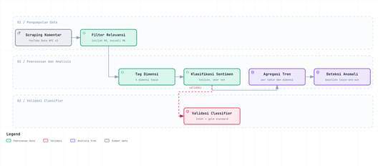
Gambar 1. Pipeline analisis sentimen reputasi Mahkamah Agung

2.6.1 Pengumpulan Data
Komentar akan dikumpulkan melalui YouTube Data API v3 dengan alur pada Gambar 2. Pertama, video dicari dengan metode search.list untuk setiap keyword dan setiap tahun kalender dari 2020 sampai 2026, dibatasi pada video (type=video), diurutkan menurut relevansi, dan diprioritaskan berbahasa Indonesia (relevanceLanguage=id), dengan batas 15 video per keyword per tahun (Google, n.d.-a). Kedua, komentar tiap video diambil dengan metode commentThreads.list, diurutkan menurut relevansi dalam teks polos, sampai batas 200 komentar per video (Google, n.d.-b).
Keyword terdiri atas dua kelompok. Keyword institusional dipetakan ke empat dimensi reputasi (integritas_korupsi, putusan_kontroversial, layanan_digital_ux, dan kepercayaan_publik), misalnya "suap Mahkamah Agung". Keyword tutorial layanan digital dipetakan ke dimensi layanan_digital_ux dan dicari lintas semua kanal, misalnya "cara daftar e-court". Hasil pencarian akan disimpan mentah dalam cache JSON per tahun agar aturan filter dapat diubah tanpa memanggil API lagi.
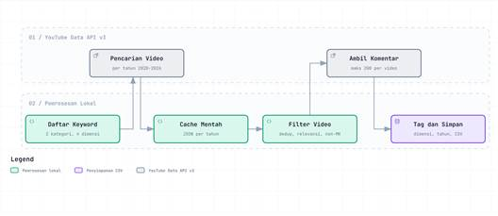Gambar 2. Tahapan pengumpulan data (scraping) komentar YouTube

2.6.2 Filter Relevansi dan Tagging
Video hasil pencarian akan melewati empat penyaringan berurutan: penghapusan duplikat berdasarkan ID video, penghapusan video yang judulnya tidak memuat istilah khas Mahkamah Agung (misalnya Mahkamah Agung, kasasi, peninjauan kembali, hakim agung, atau nama kasus), penghapusan video yang berkaitan dengan Mahkamah Konstitusi, dan pengabaian video yang sudah pernah dikumpulkan. Video tutorial memakai daftar istilah relevansi tersendiri, misalnya e-court dan SIPP, karena judulnya jarang menyebut Mahkamah Agung.
Setiap komentar akan diberi tag keyword, kategori (institusional atau tutorial_website), dimensi, serta tahun dan bulan terbit, sehingga dapat diagregasi menurut dimensi dan tahun. Komentar yang memuat istilah pengalaman memakai website atau aplikasi, seperti error, lemot, atau susah diakses, juga akan diberi penanda mentions_website_experience, karena classifier hanya menilai polaritas dan tidak mengenali topik. Penanda ini berbasis kecocokan kata sehingga hanya indikasi awal, dan akan diperiksa manual pada komentar dengan like terbanyak.

2.6.3 Klasifikasi Sentimen dan Validasi Classifier
Setiap komentar akan diklasifikasikan ke tiga kelas sentimen: positif, netral, dan negatif. Classifier berupa lexicon berbasis kata kunci yang disusun sendiri oleh tim, terpisah dari InSet Lexicon yang dipakai sebagai pembanding. Lexicon berisi dua daftar kata, term positif dan term negatif, untuk dua domain: kepercayaan institusional (misalnya korupsi, suap, transparan, terpercaya) dan pengalaman memakai website atau aplikasi (misalnya error, lemot, mudah, responsif). Skor komentar adalah selisih jumlah term positif dan negatif yang cocok. Skor positif diberi label positif, skor negatif diberi label negatif, dan skor nol, termasuk bila tidak ada term yang cocok, diberi label netral. Pendekatan berbasis aturan ini dipilih karena murah secara komputasi untuk data berskala besar.
Metode analisis sentimen berisiko tidak valid bila tidak diuji terhadap ground truth (van Atteveldt et al., 2021), sehingga classifier akan divalidasi dengan dua cara. Pertama, cross-check dengan InSet Lexicon, lexicon sentimen bahasa Indonesia yang menjumlahkan bobot polaritas kata (Koto & Rahmaningtyas, 2017). Kedua, validasi dengan gold standard manual: sampel acak berstrata sebanyak 300 komentar, dengan stratifikasi silang empat dimensi dan tiga kelas sentimen (25 komentar per sel), akan dilabel secara independen oleh dua rater, Amir dan Ilham Akbar Tauhid, tanpa melihat label satu sama lain maupun label classifier. Sebuah komentar dilabel negatif hanya jika komentar itu sendiri mengekspresikan sikap negatif, bukan sekadar membahas topik negatif. Kesepakatan antar-rater dan kesesuaian classifier dengan gold standard akan diukur dengan Cohen's kappa dan ditafsirkan dengan skala Landis dan Koch (1977). Rancangan ini mengacu pada kaidah metode penelitian HCI (Lazar et al., 2017).

2.6.4 Analisis Tren dan Deteksi Anomali
Komentar berlabel akan diagregasi per tahun terbit dan dimensi untuk memperoleh persentase sentimen negatif. Lonjakan tahunan dideteksi dengan membandingkan persentase negatif suatu dimensi pada satu tahun dengan baseline leave-one-out, yaitu rata-rata berbobot jumlah komentar dimensi yang sama pada tahun lain. Suatu tahun ditandai anomali bila selisihnya melebihi 5,0 poin persentase dan memuat minimal 30 komentar. Prosedur ini hanya menemukan tahun kandidat, sehingga pencocokan anomali dengan peristiwa akan dilakukan manual terhadap pemberitaan.
Metode ini punya keterbatasan. Komentar yang diambil adalah komentar teratas menurut relevansi, sehingga bukan sampel acak. Data hanya berasal dari YouTube dan tidak mewakili pengguna platform lain maupun warga yang tidak berkomentar. Data 2026 hanya mencakup sebagian tahun, dan classifier berbasis lexicon memiliki batas akurasi.

2.6 Alat dan Teknologi Implementasi
Rancangan visual akan disusun terlebih dahulu di Figma melalui tiga tingkat kematangan, yaitu wireframe, mockup, dan prototype interaktif. Prototype itu kemudian akan diimplementasikan sebagai purwarupa fungsional berbasis web dengan alat pada tabel berikut. Bagian antarmuka yang berulang, seperti navbar, footer, dan kartu, akan dibuat sebagai komponen React yang dipakai ulang di seluruh halaman agar tampilannya konsisten.

Tabel 6. Alat dan teknologi implementasi
Alat | Fungsi
Figma | Menyusun wireframe, mockup, dan prototype interaktif
React 18.3.1 dan TypeScript | Membangun antarmuka sebagai halaman dan komponen yang dapat dipakai ulang
React Router 7.13.0 | Navigasi antar halaman, sehingga tiap alur prototype menjadi rute halaman
Vite 6.4.2 | Build tool dan development server
Tailwind CSS 4.1.12 | Styling antarmuka, dipadu berkas CSS tema untuk palet hijau-emas

3. HASIL DAN PEMBAHASAN

3.1 Profil Website dan Konteks Pengguna
Website resmi Mahkamah Agung (mahkamahagung.go.id) adalah kanal informasi resmi lembaga. Pada tampilan lama yang diamati, bagian atas halaman memuat kotak pencarian kata kunci dan pilihan bahasa Inggris, disusul menu Beranda, Perkara, Berita, Pengumuman, Kebijakan, dan Artikel. Beranda berisi banner slider, tiga kolom daftar berita, pengumuman, dan keputusan, serta dua daftar aplikasi, eksternal dan internal, dengan total 30 ikon.
Layanan utamanya mencakup kebijakan dan regulasi (PERMA, SEMA, SKM), informasi perkara dan putusan pengadilan, dan layanan pengaduan masyarakat. Informasi perkara diakses lewat sub-sistem terpisah, Info Perkara MA-RI, yang mencantumkan layanan pencarian perkara, unduh putusan, informasi jadwal, dan status perkara. Aplikasi seperti e-Court dan SIPP tersedia lewat daftar aplikasi di beranda.
Website ini digunakan oleh berbagai kalangan dengan kebutuhan yang berbeda, sebagaimana dirangkum pada tabel berikut. Kebutuhan itu disusun tim berdasarkan peran tiap kalangan dan fungsi website, dan belum diverifikasi dengan pengguna secara langsung.
Tabel 7. Jenis pengguna dan kebutuhan utamanya
Jenis Pengguna | Kebutuhan Utama
Pengacara | Akses cepat ke jadwal sidang, perkara, dan dokumen putusan.
Masyarakat Umum | Membutuhkan informasi perkara dengan panduan yang mudah dipahami.
Jurnalis | Akses terbuka terhadap berita resmi dan data putusan pengadilan.
Mahasiswa | Membutuhkan referensi hukum dan putusan untuk pembelajaran.

Keragaman pengguna dan layanan digital yang kompleks ini memenuhi dua kriteria pemilihan objek. Kriteria ketiga, yaitu masalah desain dan usability versi lama, dinilai pada bagian berikutnya.

3.2 Penilaian Desain Lama (Empathize): Heuristik dan Eight Golden Rules
Penilaian dilakukan pada empat bagian yang diamati, yaitu navigasi utama, beranda, kotak pencarian beserta hasilnya, dan sub-sistem Info Perkara MA-RI, dengan sepuluh heuristik Nielsen (Nielsen, 2024) dan Eight Golden Rules (Shneiderman & Plaisant, 2005). Hasilnya adalah empat kelompok masalah.
● Menu navigasi ambigu
Menu tidak menandai halaman yang sedang aktif, dan navbar tidak menempel di bagian atas sehingga hilang dari layar saat pengguna menggulir ke bawah. Label menu yang ambigu juga memaksa pengguna mengingat isi tiap menu. Masalah ini melanggar H1 Visibility of System Status, H3 User Control and Freedom, dan H6 Recognition Rather Than Recall.
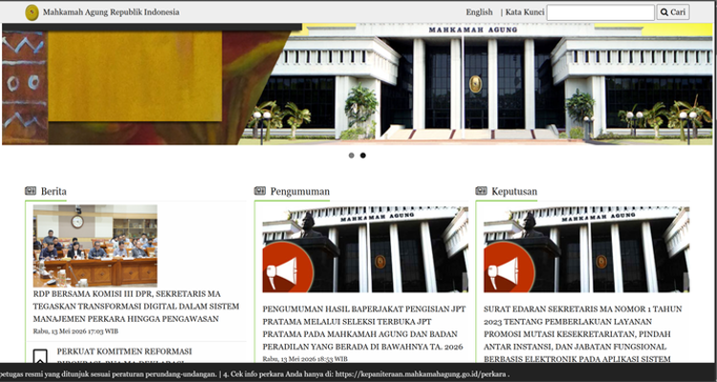
Gambar 3. Navbar utama tidak lagi terlihat setelah pengguna scroll ke bawah pada website lama (before)
● Beranda terlalu padat
Beranda menampilkan banyak elemen tanpa hierarki yang jelas, yaitu banner slider, tiga kolom daftar (Berita, Pengumuman, Keputusan), dan dua daftar aplikasi berisi 30 ikon, sehingga layanan prioritas sulit ditemukan dengan cepat. Masalah ini melanggar H6, H7 Flexibility and Efficiency of Use, dan H8 Aesthetic and Minimalist Design.
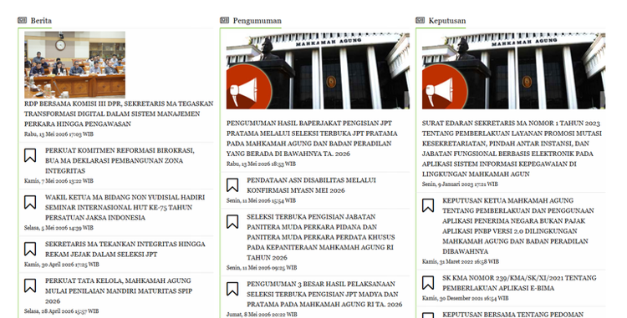
Gambar 4. Beranda lama menampilkan tiga kolom daftar (Berita, Pengumuman, Keputusan) tanpa hierarki visual yang jelas (before)
● Fitur pencarian lemah.
Kotak pencarian di situs utama hanya berupa input teks tanpa filter atau saran kata kunci (Gambar 5). Input kosong tidak dicegah di kotak pencarian dan baru ditolak server lewat halaman error berbahasa Inggris, "Invalid Search Keyword!", sedangkan pencarian tanpa hasil hanya menampilkan "Data tidak ditemukan / Could not find any records" tanpa petunjuk lanjutan. Masalah ini melanggar H5 Error Prevention dan H9 Help Users Recognize, Diagnose, and Recover from Errors.
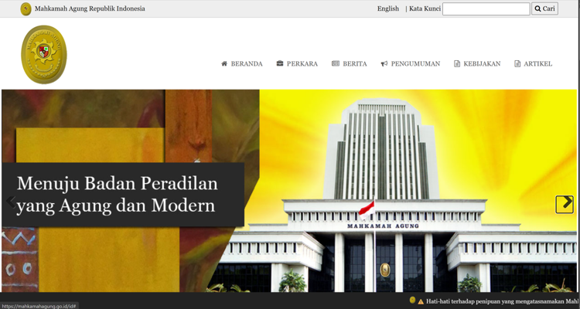
Gambar 5. Kotak pencarian pada beranda lama hanya berupa input teks polos tanpa filter maupun saran kata kunci (before)
● Menu perkara terisolasi.
Menu Perkara membuka sub-sistem Info Perkara MA-RI yang bergaya visual sepenuhnya berbeda (Gambar 6). Header, warna, dan navigasi berubah, dan tidak ada menu navigasi utama maupun jalan kembali ke situs utama. Masalah ini melanggar H1, H3, dan H4 Consistency and Standards.
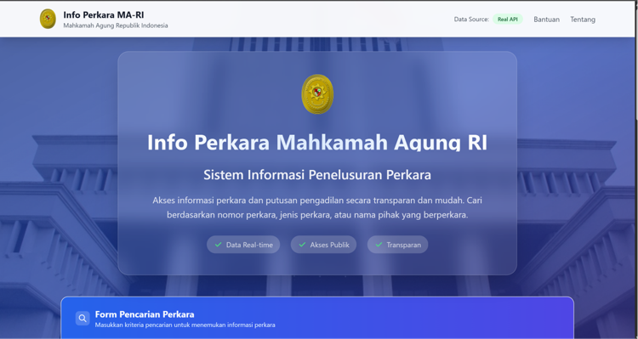
Gambar 6. Sub-sistem "Info Perkara MA-RI" memiliki gaya visual yang sepenuhnya berbeda dari situs utama, tanpa navigasi kembali (before)
Beberapa fitur dinilai baik dan dipertahankan pada perancangan baru: pencarian perkara (kebutuhan penting bagi advokat dan pencari keadilan), informasi detail perkara (inti transparansi hukum), fitur cetak halaman, serta form pencarian perkara yang sudah memiliki label, contoh format isian, dan tombol Reset.
Pemetaan keempat masalah ke kedua acuan dirangkum pada tabel berikut.
Tabel 7. Pemetaan masalah desain terhadap heuristik Nielsen dan Eight Golden Rules
Masalah | Heuristik Nielsen | Eight Golden Rules
Menu navigasi ambigu | H1 Visibility of System Status; H3 User Control and Freedom; H6 Recognition Rather Than Recall | Strive for consistency; Reduce short-term memory load
Beranda terlalu padat | H6 Recognition Rather Than Recall; H7 Flexibility and Efficiency of Use; H8 Aesthetic and Minimalist Design | Reduce short-term memory load; Enable frequent users to use shortcuts
Fitur pencarian lemah | H5 Error Prevention; H9 Help Users Recognize, Diagnose, and Recover from Errors | Prevent errors; Offer informative feedback
Menu perkara terisolasi | H1 Visibility of System Status; H3 User Control and Freedom; H4 Consistency and Standards | Strive for consistency; Support internal locus of control
Keempat masalah ini menunjukkan bahwa desain dan usability website lama bermasalah. Apakah persepsi publik sejalan dengan temuan ini diperiksa lewat analisis sentimen pada bagian berikutnya.

3.3 Data Pendukung
Pengumpulan pada 8 sampai 11 September 2026 menghasilkan 1.587 video yang lolos penyaringan dari 37 keyword, dan 24.196 komentar dari 976 video di antaranya, dengan tahun terbit 2020 sampai 2026. Data ini berperan sebagai pendukung temuan desain. Bagian ini memaparkan temuan reputasi publik dan validasi classifier.

3.3.1 Temuan Reputasi Publik
Dari 24.196 komentar, 81,8% berlabel netral, 11,5% negatif, dan 6,7% positif. Sentimen negatif berbeda antar dimensi, tertinggi pada integritas_korupsi dan terendah pada layanan_digital_ux, seperti pada tabel berikut.
Tabel 8. Persentase sentimen negatif per dimensi
Dimensi | n | % Negatif
integritas_korupsi | 9.224 | 18,0%
kepercayaan_publik | 4.880 | 9,3%
putusan_kontroversial | 6.995 | 7,7%
layanan_digital_ux | 3.097 | 4,6%
Overall | 24.196 | 11,5%
Deteksi lonjakan tahunan menandai empat anomali: integritas_korupsi 2022 (22,3% dibanding baseline 16,6%), kepercayaan_publik 2022 (18,3% dibanding 6,9%, selisih +11,4 poin, yang terbesar), putusan_kontroversial 2022 (12,6% dibanding 7,2%), dan putusan_kontroversial 2025 (12,5% dibanding 6,8%).
Ketiga anomali 2022 selaras waktu dengan penangkapan Hakim Agung Sudrajad Dimyati oleh KPK pada 19 September 2022 (Kompas.id, 2022; detikNews, 2023), dan anomali 2025 selaras dengan vonis kasus Zarof Ricar (Kompas.id, 2025). Keyword paling negatif juga bertema kasus itu: "OTT hakim agung" (28,0%, n=400), "suap Mahkamah Agung" (22,4%, n=1.262), dan "Gazalba Saleh" (22,3%, n=582). Keselarasan waktu ini belum membuktikan hubungan sebab-akibat.
Dimensi layanan_digital_ux memiliki sentimen negatif terendah (4,6%) dan tidak pernah ditandai anomali pada 2020 sampai 2026. Penanda otomatis menandai 256 komentar (1,1%) sebagai komentar yang menyebut pengalaman memakai layanan digital. Angka ini batas atas, karena dari 20 komentar teratas menurut jumlah like, hanya sekitar 5 yang benar-benar berupa keluhan layanan digital, misalnya "Sejak agustus 2023 direktori putusan nya jadi banyak yg tidak bisa di download. Kenapa ya?" dan "Website nya error, sudah hampir berbulan bulan, tapi tidak juga diperbaiki, apakah sekelas mahkamah agung tidak bisa memperbaikinya?"
Keluhan langsung atas layanan digital memang ada, tetapi jumlahnya kecil dan tidak persis sama dengan keempat masalah desain pada penilaian sebelumnya. Mahkamah Agung sendiri menjadi sorotan publik yang besar, sehingga kualitas antarmuka digitalnya penting untuk diperbaiki.

3.3.2 Validasi Classifier Analisis Sentimen
Cross-check dengan InSet Lexicon menghasilkan kesepakatan yang sangat rendah dengan classifier (Cohen's kappa 0,092 setelah filter stopword, kategori slight menurut Landis dan Koch, 1977). Penyebabnya diduga ketidakcocokan domain: lexicon dibangun untuk teks microblog umum, sedangkan data ini sarat istilah hukum (pasal, perkara, penjara, vonis) yang berbobot negatif pada lexicon umum meski dipakai netral dalam berita hukum. Temuan ini sejalan dengan van Atteveldt et al. (2021) bahwa metode berbasis kamus sering tidak mencapai validitas yang layak.
Pada validasi gold standard, dua rater melabel 300 komentar sampel secara terpisah. Setelah kriteria pelabelan dikalibrasi, kesepakatan antar-rater mencapai kappa 0,824 (excellent). Pada 267 komentar yang disepakati kedua rater, classifier mencatat akurasi 71,2% dan kappa 0,565 (moderate), dengan bias yang konsisten: komentar ambigu cenderung jatuh ke kelas netral. Hasil ini konsisten dengan validasi pertama pada data lama (kappa 0,535). Karena validitasnya moderate, classifier layak dipakai sebagai indikator pendukung dan tidak sebagai pengukuran presisi, sedangkan alasan utama pemilihan objek tetap kualitas desain dan usability website lama.

3.4 Define: Rumusan Masalah Desain
Dari hasil tahap Empathize, temuan evaluasi dirumuskan menjadi empat masalah desain utama, masing-masing dalam bentuk pernyataan yang berpusat pada pengguna.
Tabel 9. Rumusan masalah desain
No | Pernyataan masalah | Dasar temuan
1 | Pengguna membutuhkan penanda posisi dan label menu yang jelas, karena menu lama tidak menandai halaman aktif, tidak dikelompokkan, dan hilang dari layar saat menggulir | Menu navigasi ambigu (H1, H3, H6)
2 | Pengguna membutuhkan tugas utama yang mudah ditemukan, karena beranda lama menampilkan banyak elemen tanpa hierarki | Beranda terlalu padat (H6, H7, H8)
3 | Pengguna membutuhkan pencarian yang membantu saat input salah atau hasil kosong, karena pencarian lama tanpa saran, filter, dan pesan yang informatif | Fitur pencarian lemah (H5, H9)
4 | Pengguna membutuhkan perpindahan yang mulus antara situs utama dan informasi perkara, karena sub-sistem Info Perkara bergaya berbeda dan tanpa jalan kembali | Menu perkara terisolasi (H1, H3, H4)

3.5 Ideate: Solusi Perbaikan
Solusi perbaikan disusun untuk menjawab keempat masalah tersebut. Hasilnya empat solusi, dirangkum pada tabel berikut.
Tabel 10. Solusi perbaikan
Solusi | Isi | Menjawab
Restrukturisasi navbar | Menggabungkan item menu, menambahkan submenu Informasi dan Layanan Digital yang sebelumnya diakses lewat widget besar di beranda, dan menambahkan penanda halaman aktif | Masalah 1
Restrukturisasi beranda | Menyusun ulang konten dengan hierarki yang jelas, yaitu hero dengan layanan utama lalu berita, dan menghapus elemen yang tidak relevan | Masalah 2
Penyempurnaan pencarian dan halaman Perkara | Panel pencarian dengan saran hasil, filter, kalender agenda, dan pesan tanpa hasil yang informatif, dengan halaman Perkara dipindahkan ke kerangka situs utama | Masalah 3 dan 4
Halaman Bantuan | FAQ dan glosarium istilah hukum | Kebutuhan masyarakat umum akan panduan yang mudah dipahami

3.6 Proses Perancangan: Wireframe, Mockup, dan Prototype
Perancangan dari tahap Ideate menuju purwarupa fungsional berjalan melalui tiga tingkat kematangan desain di Figma: wireframe (low-fidelity), mockup (high-fidelity), dan prototype interaktif. Pengerjaan dimulai dari komponen yang dipakai ulang (tombol, kartu, navbar, dan footer), lalu halaman Beranda sebagai acuan visual, halaman Pencarian Perkara, halaman Bantuan (FAQ), dan halaman error atau kosong sebagai yang paling sederhana. Halaman-halaman ini dipilih karena berkaitan dengan masalah usability yang ditemukan dan kebutuhan pengguna, dan tidak mencakup seluruh halaman website Mahkamah Agung.
Wireframe disusun tanpa styling visual (warna, tipografi final, dan citra) untuk menetapkan struktur dan hierarki informasi tiap halaman. Gambar 7 menunjukkan wireframe Beranda: hero dengan tiga aksi utama (Cari Putusan, Cek Status Perkara, Hubungi Pengadilan), diikuti bagian Layanan dan Inovasi Digital berbentuk grid kartu. Purwarupa akhir memuat aksi keempat, Adukan Pelanggaran.
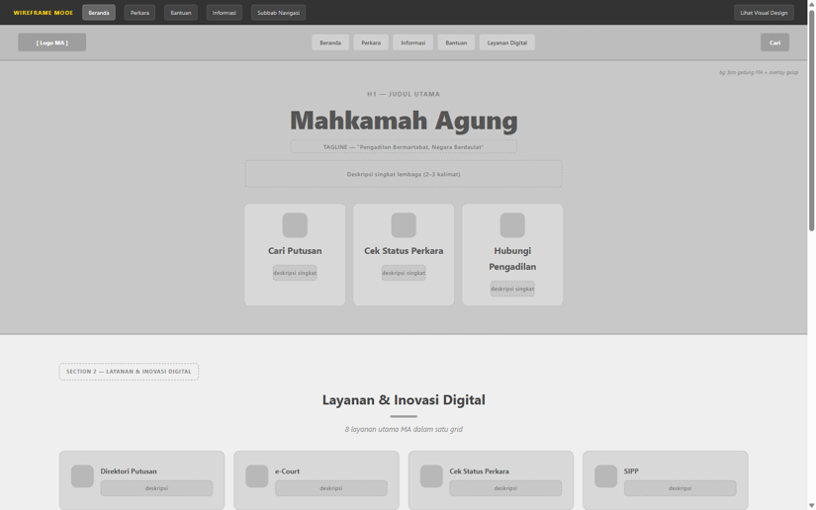
Gambar 7. Wireframe halaman Beranda (low-fidelity)
Setelah struktur wireframe ditetapkan, desain dilanjutkan ke mockup high-fidelity dengan palet warna khas Mahkamah Agung, yaitu emas dan hijau tua yang dipadukan warna netral (tabel berikut), tipografi Playfair Display untuk judul dan Source Serif 4 untuk teks, serta citra gedung Mahkamah Agung. Gambar 8 dan 9 menunjukkan mockup Beranda dan Pencarian Perkara.
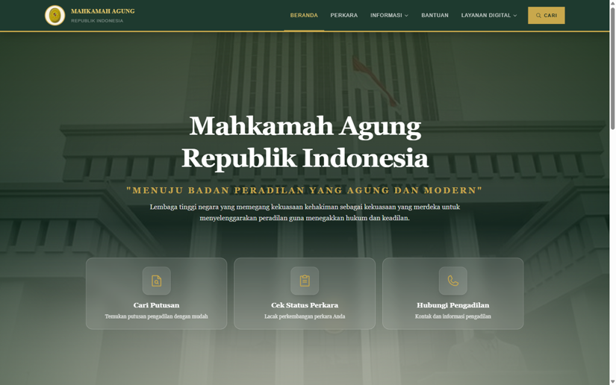
Gambar 8. Mockup high-fidelity halaman Beranda
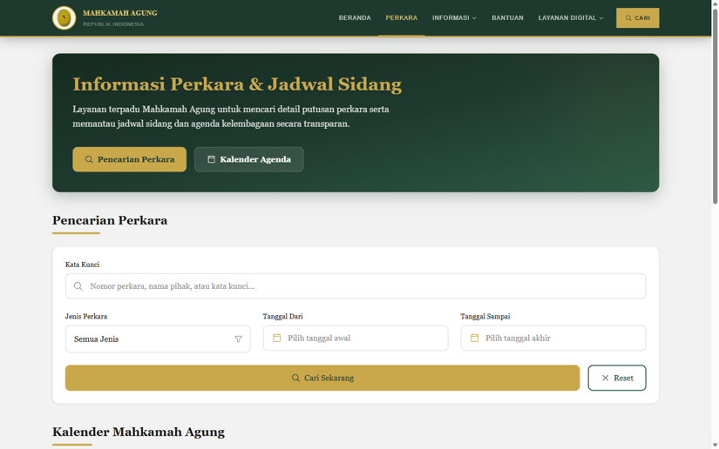
Gambar 9. Mockup high-fidelity halaman Pencarian Perkara
Perancangan visual menggunakan palet warna khas Mahkamah Agung, yaitu Emas dan Hijau Tua, dipadukan dengan warna netral, sebagaimana dirangkum pada Tabel 11
Tabel 11. Palet warna
Kelompok Warna | Nama | Kode Hex
Emas | MA Emas | #C9A84C
Emas | Emas Gelap | #A8852A
Emas | Emas Terang | #E8C96A
Emas | Emas Muda | #F9F3E3
Hijau Tua | MA Hijau | #1E3A2F
Hijau Tua | Hijau Gelap | #162B22
Hijau Tua | Hijau Medium | #2E5A45
Hijau Tua | Hijau Muda | #E8F2ED
Netral | Netral 1 | #1A1A1A
Netral | Netral 5 | #FFFFFF
Mockup tiap halaman kemudian dihubungkan menjadi prototype interaktif di Figma dengan menyambungkan prototype links antar elemen, sehingga terbentuk dua alur interaksi utama. Alur 1 (Mencari Putusan) dimulai dari Beranda: pengguna mengklik Cari Putusan, masuk ke halaman pencarian, mengisi kata kunci, melihat hasil pencarian, lalu mengklik salah satu hasil untuk membuka halaman detail (Gambar 10). Alur 2 (Mencari Bantuan) dimulai dari Beranda: pengguna mengklik Bantuan pada navigasi, masuk ke halaman FAQ, memilih kategori, lalu mengklik pertanyaan sehingga jawabannya terbuka sebagai akordeon (Gambar 11). Kedua alur ini menjadi dasar skenario tugas pada rencana pengujian SUS.
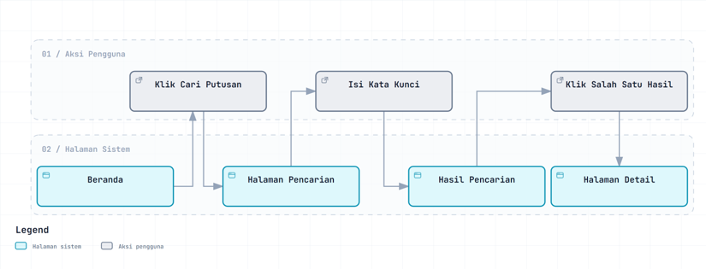
Gambar 10. Diagram Alur 1 (Mencari Putusan)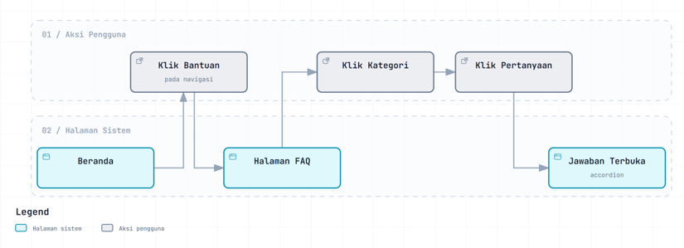
Gambar 11. Diagram Alur 2 (Mencari Bantuan)
Prototype tersebut kemudian diimplementasikan menjadi kode program menggunakan React, TypeScript, Vite, dan Tailwind CSS.

3.7 Hasil Redesign
Hasil perancangan berupa purwarupa fungsional dengan empat solusi yang telah ditetapkan pada tahap Ideate. Uraian tiap solusi berikut.
Restrukturisasi navbar. Navbar baru mengelompokkan menu menjadi Beranda, Perkara, Informasi, Bantuan, Layanan Digital, dan Pengaduan, ditambah tombol Cari. Submenu Informasi memuat Profil MA, Artikel, Berita, Kebijakan, dan Pengumuman, sedangkan submenu Layanan Digital memuat tautan ke Direktori Putusan, e-Court, Cek Status Perkara, SIPP, dan e-Berpadu. Menu yang sedang aktif diberi garis dan warna emas, dan navbar tetap terlihat saat halaman digulir. Ini menjawab navbar lama yang tidak menandai halaman aktif dan hilang dari layar saat pengguna menggulir.
Restrukturisasi beranda. Beranda baru tersusun dari hero (judul, tagline, dan empat kartu layanan utama: Cari Putusan, Cek Status Perkara, Hubungi Pengadilan, Adukan Pelanggaran), bagian Layanan dan Inovasi Digital berisi delapan layanan, dan bagian Berita Terbaru (Gambar 13). Berbeda dengan beranda lama yang menampilkan tiga kolom daftar tanpa hierarki (Gambar 4), layanan utama kini terlihat langsung di bagian atas.
Gambar 12. Hasil implementasi halaman Beranda
Penyempurnaan pencarian dan halaman Perkara. Tombol Cari di navbar membuka panel pencarian dengan kata kunci populer dan saran hasil gabungan Perkara, Berita, dan Agenda saat pengguna mengetik. Halaman Perkara memakai navbar, footer, dan gaya visual yang sama dengan situs utama, sehingga tidak lagi terasa sebagai sistem terpisah. Halaman ini memuat form pencarian berlabel (kata kunci, jenis perkara, dan rentang tanggal) dengan tombol Cari Sekarang dan Reset, kartu hasil dengan tombol Detail dan Lihat di Kalender, jendela detail yang dapat dicetak, kalender agenda dengan penanda warna dan chip kategori, serta pesan tanpa hasil yang menyarankan langkah berikutnya (Gambar 14). Berbeda dengan kotak pencarian lama yang hanya berupa input teks (Gambar 5), pencarian baru menawarkan saran, filter, dan pesan yang membantu pengguna pulih dari hasil kosong.
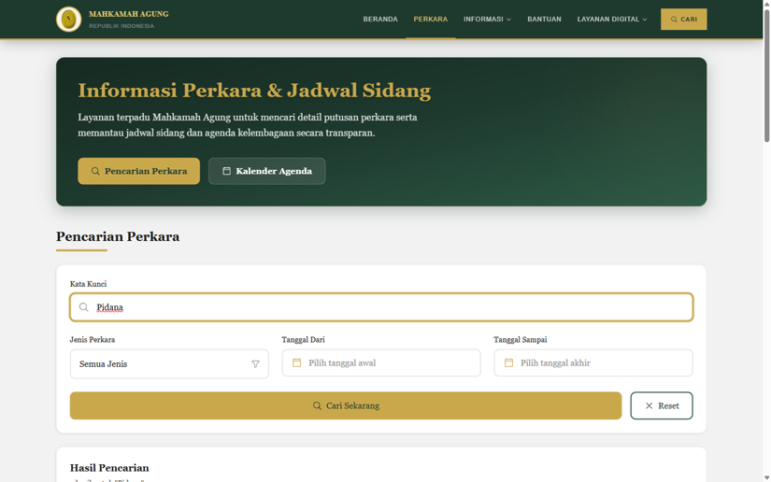
Gambar 14. Hasil implementasi halaman Pencarian Perkara
Halaman Bantuan. Halaman ini berisi pencarian pertanyaan, tab kategori, daftar FAQ berbentuk akordeon, dan glosarium istilah hukum (Gambar 12).
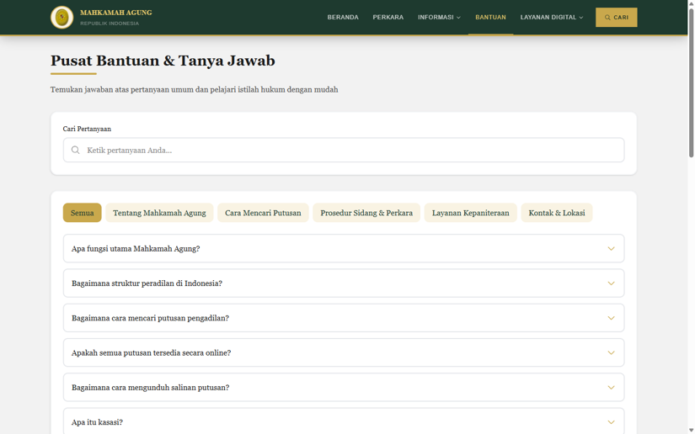Gambar 14. Hasil implementasi halaman Bantuan (FAQ)
Purwarupa masih memiliki keterbatasan. Hasil pencarian dan agenda berupa data contoh: kata kunci apa pun menampilkan lima hasil yang sama, dan filter jenis perkara serta tanggal pada halaman Perkara belum menyaring hasil, sedangkan filter halaman Informasi dan chip kalender sudah berfungsi. Kartu Cek Status Perkara di beranda menuju halaman yang sama dengan Cari Putusan, halaman Profil, Kontak, Kepaniteraan, dan Pengumuman tingkat atas masih berupa halaman placeholder, dan pengaduan berjalan dalam mode demo.
Dengan demikian, redesign ini menjawab keempat masalah desain pada tingkat rancangan, tetapi efektivitasnya pada pengguna belum diuji.

3.8 Status Tahap Test
Tahap Test direncanakan memakai System Usability Scale (SUS). Sampai 22 September 2026, kuesioner telah disusun tetapi belum ada responden yang mengisi. Karena itu skor SUS belum tersedia, dan efektivitas purwarupa pada pengguna belum dapat dinilai. Status ini dirangkum pada tabel berikut.

Tabel 12. Status pengujian SUS per 22 September 2026
Komponen | Status
Kuesioner SUS versi Indonesia dan dua skenario tugas | Telah disusun
Target responden | 15 orang
Responden yang telah mengisi | 0
Skor SUS | Belum tersedia

4. KESIMPULAN DAN SARAN

4.1 Kesimpulan
Mahkamah Agung dipilih sebagai objek penelitian karena desain dan usability website versi lamanya bermasalah, dan karena lembaga ini menjadi sorotan publik yang besar. Analisis 24.196 komentar YouTube menunjukkan sentimen negatif tertinggi pada dimensi integritas_korupsi (18,0%) dan terendah pada layanan_digital_ux (4,6%), dengan keluhan langsung atas layanan digital yang ada tetapi sedikit. Karena itu data sentimen hanya mendukung, dan alasan utama pemilihan objek tetap kualitas desain dan usability.
Penilaian dengan Heuristic Evaluation dan Eight Golden Rules menemukan empat masalah desain dan usability pada website lama: navigasi yang ambigu, beranda yang terlalu padat tanpa hierarki visual, fitur pencarian yang lemah, dan menu perkara yang terisolasi dari situs utama.
Untuk mengatasi masalah tersebut, dirancang empat solusi dengan pendekatan Design Thinking: restrukturisasi navbar, restrukturisasi beranda, penyempurnaan pencarian dan halaman Perkara, serta halaman Bantuan. Keempatnya telah diwujudkan sebagai purwarupa fungsional berbasis web. Efektivitasnya pada pengguna belum diuji, karena pengujian dengan SUS baru direncanakan dan belum ada responden yang mengisi.

4.2 Saran
Penelitian lanjutan sebaiknya menyelesaikan pengujian SUS dengan 15 responden yang direncanakan, lalu memperbaiki rancangan berdasarkan skor dan komentar responden. Pengguna juga perlu dilibatkan langsung pada tahap Empathize, misalnya lewat wawancara atau observasi, untuk memverifikasi kebutuhan pengguna yang saat ini masih berupa asumsi tim. Purwarupa perlu dilengkapi dengan data nyata, filter yang benar-benar menyaring hasil pada halaman Perkara, dan halaman yang masih berupa placeholder. Cakupan evaluasi dan redesain juga dapat diperluas ke halaman lain di luar empat fitur utama [dan ke Website Baru Mahkamah Agung yang berstatus transisi].
Bagi Mahkamah Agung, empat perbaikan pada purwarupa dapat menjadi masukan bagi perbaikan antarmuka website setelah diuji dengan pengguna.

DAFTAR PUSTAKA
Amir, S., Santoso, H. B., Cenka, B. A. N., Maharani, N. Z., Kurniawan, S. S., & Fitria, L. (2026).

Usability evaluation methods and their contribution to UI/UX design in e-government: A systematic literature review. Jurnal Teknik Informatika (Jutif), 7(4), 3641–3660.
https://jutif.if.unsoed.ac.id/index.php/jurnal/article/view/5587

Ariwijaya, A. R., & Samputra, P. L. (2021). Evaluasi kebijakan peradilan elektronik (e-court) Mahkamah Agung Republik Indonesia. Jurnal Hukum & Pembangunan, 51(4), 1104–1122. https://scholarhub.ui.ac.id/jhp/vol51/iss4/14/

Bangor, A., Kortum, P. T., & Miller, J. T. (2008). An empirical evaluation of the System Usability Scale. International Journal of Human-Computer Interaction, 24(6), 574–594. https://doi.org/10.1080/10447310802205776

Brooke, J. (1996). SUS: A "quick and dirty" usability scale. In P. W. Jordan, B. Thomas, B. A. Weerdmeester, & I. L. McClelland (Eds.), Usability evaluation in industry (pp. 189–194). Taylor & Francis.

Brown, T. (2008). Design thinking. Harvard Business Review, 86(6). https://hbr.org/2008/06/design-thinking

Dam, R. F. (2026). The 5 stages in the design thinking process. Interaction Design Foundation. https://ixdf.org/literature/article/5-stages-in-the-design-thinking-process

Etikan, I., Musa, S. A., & Alkassim, R. S. (2016). Comparison of convenience sampling and purposive sampling. American Journal of Theoretical and Applied Statistics, 5(1), 1–4. https://doi.org/10.11648/j.ajtas.20160501.11

Firdani, E. F., Hanif, I. F., Febriansyah, M., & Widsono, M. Y. (2024). Implementation of website-based UI UX using the design thinking method: Case study at PT Jesinra Makmur Group. Journal of Advances in Information and Industrial Technology, 6(1), 73–82. https://doi.org/10.52435/jaiit.v6i1.586

Franzke, A. S., Bechmann, A., Zimmer, M., Ess, C. M., & Association of Internet Researchers. (2020). Internet research: Ethical guidelines 3.0. AoIR. https://aoir.org/reports/ethics3.pdf

Google. (n.d.-a). CommentThreads: list. YouTube Data API (v3) reference. https://developers.google.com/youtube/v3/docs/commentThreads/list

Google. (n.d.-b). Search: list. YouTube Data API (v3) reference. https://developers.google.com/youtube/v3/docs/search/list

International Organization for Standardization. (2019). Ergonomics of human-system interaction, Part 210: Human-centred design for interactive systems (ISO 9241-210:2019). https://www.iso.org/standard/77520.html

Koto, F., & Rahmaningtyas, G. Y. (2017). InSet lexicon: Evaluation of a word list for Indonesian sentiment analysis in microblogs. 2017 International Conference on Asian Language Processing (IALP), 391–394. IEEE.

Landis, J. R., & Koch, G. G. (1977). The measurement of observer agreement for categorical data. Biometrics, 33(1), 159–174.

Lazar, J., Feng, J. H., & Hochheiser, H. (2017). Research methods in human-computer interaction (2nd ed.). Morgan Kaufmann.

Liu, B. (2020). Sentiment analysis: Mining opinions, sentiments, and emotions (2nd ed.). Cambridge University Press.

Mukhtar, & Lailam, T. (2023). Accountability and transparency of the electronic court and litigation systems in Indonesia. Jurnal Hukum, 39(2). https://doi.org/10.26532/jh.v39i2.32552

Mustikaningtyas, B. A., Saputra, M. C., & Pinandito, A. (2016). Analisis usability pada website Universitas Brawijaya dengan heuristic evaluation. Jurnal Teknologi Informasi dan Ilmu Komputer, 3(3), 188–192. https://doi.org/10.25126/jtiik.201633194

Nielsen, J. (1994). Enhancing the explanatory power of usability heuristics. Proceedings of the SIGCHI Conference on Human Factors in Computing Systems (CHI '94), 152–158. https://doi.org/10.1145/191666.191729

Nielsen, J. (2024). 10 usability heuristics for user interface design. Nielsen Norman Group. https://www.nngroup.com/articles/ten-usability-heuristics/

Nielsen, J., & Landauer, T. K. (1993). A mathematical model of the finding of usability problems. Proceedings of the INTERACT '93 and CHI '93 Conference on Human Factors in Computing Systems, 206–213. https://doi.org/10.1145/169059.169166

Nielsen, J., & Molich, R. (1990). Heuristic evaluation of user interfaces. Proceedings of the SIGCHI Conference on Human Factors in Computing Systems (CHI '90), 249–256.

Palinkas, L. A., Horwitz, S. M., Green, C. A., Wisdom, J. P., Duan, N., & Hoagwood, K. (2015). Purposeful sampling for qualitative data collection and analysis in mixed method implementation research. Administration and Policy in Mental Health and Mental Health Services Research, 42(5), 533–544. https://doi.org/10.1007/s10488-013-0528-y

Pang, B., & Lee, L. (2008). Opinion mining and sentiment analysis. Foundations and Trends in Information Retrieval, 2(1–2), 1–135. https://doi.org/10.1561/1500000011

Plattner, H., Meinel, C., & Leifer, L. (Eds.). (2011). Design thinking: Understand, improve, apply. Springer. https://doi.org/10.1007/978-3-642-13757-0

Sharfina, Z., & Santoso, H. B. (2016). An Indonesian adaptation of the System Usability Scale (SUS). 2016 International Conference on Advanced Computer Science and Information Systems (ICACSIS), 145–148. https://doi.org/10.1109/ICACSIS.2016.7872776

Shneiderman, B., & Plaisant, C. (2005). Designing the user interface: Strategies for effective human-computer interaction (4th ed.). Pearson Addison-Wesley.

Tullis, T. S., & Stetson, J. N. (2004). A comparison of questionnaires for assessing website usability. Usability Professionals' Association Conference.

van Atteveldt, W., van der Velden, M. A. C. G., & Boukes, M. (2021). The validity of sentiment analysis: Comparing manual annotation, crowd-coding, dictionary approaches, and machine learning algorithms. Communication Methods and Measures, 15(2), 121–140.

Yin, R. K. (2018). Case study research and applications: Design and methods (6th ed.). SAGE Publications.

Yudhanto, Y., Pryhatyanto, W. M., & Sulandari, W. (2022). Designing and making UI/UX designs on the official website with the design thinking method. 2022 1st International Conference on Smart Technology, Applied Informatics, and Engineering (APICS), 165–170. https://doi.org/10.1109/APICS56469.2022.9918684

FORM LAPORAN KONTRIBUSI ANGGOTA KELOMPOK

A. Identitas Kelompok
Mata Kuliah: Interaksi Manusia dan Komputer (IMK)
Kelas: 3SI1
Nama Project/Aplikasi: Website Mahkamah Agung RI
Tanggal Pengumpulan: 21 September 2026

B. Daftar Anggota Kelompok
No. | Nama Anggota | NIM | Peran Utama
1 | Amir Syaifudin | 222312968 | Desain dan redesain, analisis website existing, UI, dan prototipe
2 | Ilham Akbar Tauhid | 222313132 | Teori dan analisis sentimen, referensi IMK dan alasan pemilihan objek

C. Laporan Kontribusi Masing-Masing Anggota
Tuliskan kontribusi nyata setiap anggota dalam pengerjaan tugas.
No. | Nama Anggota | Tugas/Kontribusi yang Dikerjakan | Output yang Dihasilkan | Persentase Kontribusi
1 | Amir Syaifudin | Analisis website existing dan penilaian usability, analisis Information Search, user flow, ide redesain, wireframe, mockup, dan prototipe interaktif, serta pelabel gold standard 1 pada validasi classifier. | Prototipe web redesain (wireframe, mockup, prototipe), penilaian desain lama, dan form Before-After | 50%
2 | Ilham Akbar Tauhid | Studi referensi dan teori IMK, analisis sentimen (scraping komentar, klasifikasi, validasi classifier sebagai pelabel gold standard 2), serta penyusunan latar belakang dan alasan pemilihan Mahkamah Agung. | Studi referensi, hasil analisis sentimen dan validasi classifier, serta latar belakang, isi laporan | 50%
 | TOTAL |  |  | 100%
Catatan: Persentase kontribusi seluruh anggota harus berjumlah 100%.

D. Rincian Jenis Kontribusi
Berikan tanda ✓ pada pekerjaan yang dilakukan dan jelaskan kontribusinya.
Jenis Pekerjaan | Anggota 1 | Anggota 2
Analisis aplikasi/website existing | ✓
Identifikasi pengguna | ✓ | ✓
Analisis Information Search | ✓
Identifikasi masalah usability | ✓
Studi/referensi teori IMK |  | ✓
User flow |  | ✓
Ide/solusi redesign | ✓ | ✓
Desain UI di Figma | ✓ | ✓
Prototype interaktif | ✓
Pengujian/evaluasi desain | ✓ | ✓
Dokumentasi/laporan | ✓ | ✓
Presentasi | ✓ | ✓
Lainnya: validasi classifier | ✓ | ✓
Lainnya: Analisis sentimen |  | ✓

FORM ANALISIS PROJECT REDESIGN – BEFORE & AFTER
IMK – Sub-CPMK 8 dan Sub-CPMK 9
Kelompok: 10
Nama Aplikasi/Website: Website Mahkamah Agung
Anggota: Amir Syaifudin, Ilham Akbar Tauhid
Link Prototype Figma: https://www.figma.com/proto/SpzuI4HaBW7cJX4RJAVa6j/MA-Redesign---Hi-Fi-Prototype?node-id=21-868&p=f&t=trSWsjZ8IDdu1odW-1&scaling=min-zoom&content-scaling=fixed&page-id=0%3A1&starting-point-node-id=6%3A8&show-proto-sidebar=1

No. | Materi IMK | Aspek/Fitur yang Dianalisis | BEFORE – Kondisi Existing | AFTER – Hasil Redesain | Alasan/Dasar Perubahan
1 | Expressive Human & Command Languages | Expressive Interface | 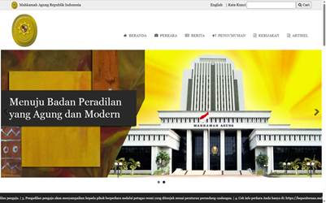  Beranda lama: banner slider foto dan menu bergaya bawaan, identitas visual tidak konsisten. | 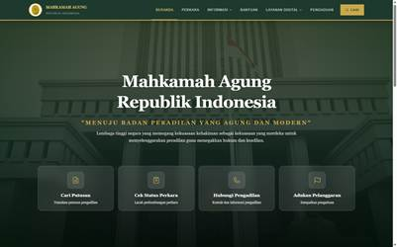  Beranda baru: satu palet hijau-emas, judul dengan tagline, dan kartu layanan utama. | Antarmuka lama tidak punya hierarki yang jelas antara banner, menu, dan konten. Redesain memakai satu palet warna dan urutan judul, tagline, lalu layanan agar tampilan konsisten (Eight Golden Rules: strive for consistency; Nielsen H4 dan H8).
2 |  | Bahasa/label/perintah | 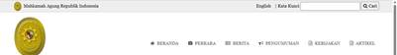  Label lama: Beranda, Perkara, Berita, Pengumuman, Kebijakan, Artikel sejajar tanpa pengelompokan, dan kotak berlabel Kata Kunci. | 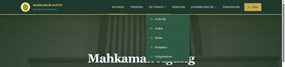  Label baru: Informasi mengelompokkan Profil MA, Artikel, Berita, Kebijakan, dan Pengumuman; kartu layanan berlabel tindakan (Cari Putusan, Cek Status Perkara). | Enam menu sejajar memaksa pengguna menebak isi masing-masing. Pengelompokan di bawah Informasi dan label berbentuk tindakan mengurangi beban ingatan (Nielsen H2 dan H6; Eight Golden Rules: reduce short-term memory load).
3 |  | Feedback terhadap tindakan pengguna | 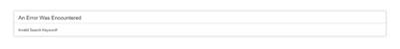  Pencarian lama dengan kata kunci kosong: halaman error terpisah berbahasa Inggris, An Error Was Encountered, Invalid Search Keyword. | 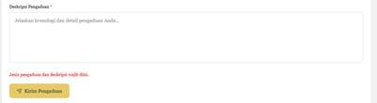  Form Pengaduan baru: pesan validasi tampil di dalam form, berbahasa Indonesia, dan kolom wajib bertanda bintang. | Halaman lama mengganti seluruh layar dengan pesan teknis tanpa jalan kembali. Pesan di dalam form yang menyebut penyebabnya membantu pengguna memperbaiki input (Nielsen H9; Eight Golden Rules: offer informative feedback). Catatan: alur yang dibandingkan berbeda, yaitu pencarian lama dan form Pengaduan baru.
4 |  | Emotional Design | 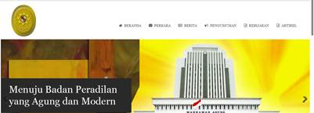  Kesan lama: logo besar dan banner kuning-cokelat pekat berdampingan dengan menu bergaya bawaan. |   Kesan baru: latar gedung MA berlapis hijau tua, judul serif putih, dan tagline emas. | Lembaga peradilan perlu tampil resmi dan tepercaya. Palet hijau tua beraksen emas dan huruf serif membangun kesan berwibawa pada level visceral (Norman, Emotional Design) dengan kontras teks tetap terjaga.
5 |  | Elemen yang membangun pengalaman emosional | 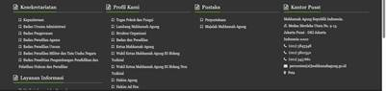  Footer lama: empat kolom tautan panjang di latar abu gelap. | 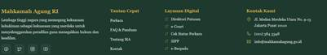  Footer baru: profil singkat, tautan cepat, layanan digital, alamat, telepon, dan email dalam satu blok hijau-emas. | Kontak dan kanal resmi yang mudah dilihat menambah rasa percaya pengguna terhadap institusi (Emotional Design, aspek kepercayaan). Kelompok tautan yang lebih pendek juga memudahkan pemindaian.
6 | Advancing the User Experience | Kemudahan penggunaan | 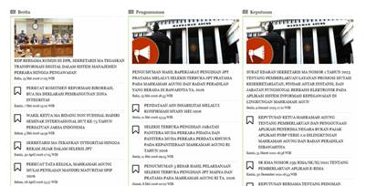  Beranda lama: tiga kolom daftar teks (Berita, Pengumuman, Keputusan) tanpa hierarki. | 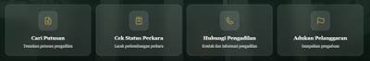  Beranda baru: empat kartu layanan (Cari Putusan, Cek Status Perkara, Hubungi Pengadilan, Adukan Pelanggaran) langsung terlihat. | Tugas utama pengguna, yaitu mencari putusan dan mengecek perkara, semula tersembunyi di antara daftar padat. Kartu layanan menaikkannya ke posisi teratas (Nielsen H7 dan H8; Eight Golden Rules: reduce short-term memory load).
7 |  | Efisiensi interaksi | 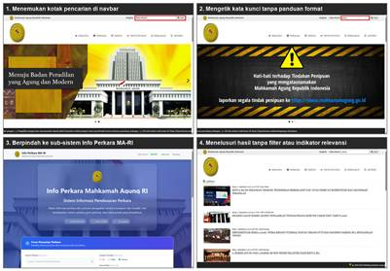  Alur lama empat langkah: cari kotak pencarian di navbar, ketik kata kunci, pindah ke sub-sistem Info Perkara, telusuri hasil tanpa filter. | 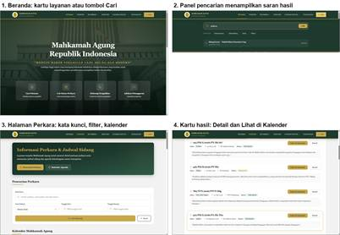  Alur baru: kartu atau tombol Cari di beranda, saran hasil saat mengetik, halaman Perkara dengan filter dan kalender, kartu hasil dengan tombol Detail dan Lihat di Kalender. | Alur baru tetap berada di satu situs, hasil sudah terlihat pada langkah kedua, dan jadwal sidang dapat dibuka langsung dari kartu hasil (Nielsen H7; Eight Golden Rules: enable frequent users to use shortcuts).
8 |  | Kepuasan pengguna | Tidak relevan | Tidak relevan | Tidak relevan: kepuasan pengguna diukur lewat pengujian dengan pengguna (misalnya kuesioner), bukan dari tampilan antarmuka, sehingga tidak dapat ditunjukkan dengan screenshot Before dan After.
9 |  | Permasalahan UX lainnya | 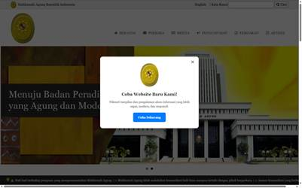  Beranda lama saat dibuka: pop-up Coba Website Baru Kami menutupi halaman sebelum pengguna berbuat apa pun. | 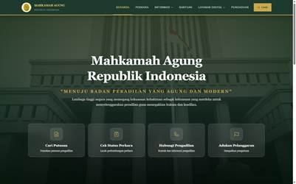  Beranda baru langsung menampilkan konten dan layanan tanpa pop-up yang menutupi layar. | Pop-up yang muncul otomatis menghalangi tugas pengguna dan harus ditutup lebih dulu (Nielsen H3 User Control and Freedom; Eight Golden Rules: support internal locus of control).
10 | The Timely User Experiences | Konteks penggunaan | 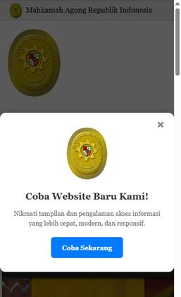  Tampilan ponsel lama: pop-up menutupi layar dan bilah gulir horizontal muncul di bawah halaman. | 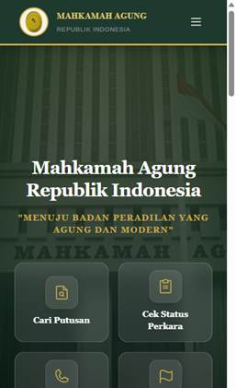  Tampilan ponsel baru: header ringkas dengan menu hamburger dan empat kartu layanan tersusun dua kolom. | Pengguna mengakses situs dari berbagai perangkat. Tata letak responsif menjaga keterbacaan dan ukuran target sentuh di layar kecil (Nielsen H7; pertimbangan konteks perangkat pengguna).
11 |  | Ketepatan waktu informasi | Tidak relevan | Tidak relevan | Tidak relevan: konten situs berupa berita dan arsip perkara, bukan informasi yang harus diperbarui secara real-time, dan redesain tidak mengubah ketepatan waktu informasi. Informasi agenda per tanggal dibahas pada baris 13.
12 |  | Respons sistem terhadap kondisi pengguna | Tidak relevan | Tidak relevan | Tidak relevan: situs tidak menyesuaikan tampilan atau fitur dengan kondisi pengguna (tidak ada personalisasi, akun, atau sensor konteks), sehingga tidak ada respons yang dapat dibandingkan.
13 |  | Informasi/fitur yang dibutuhkan pada saat tertentu | 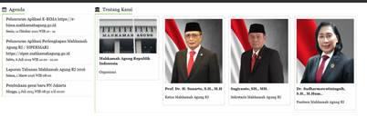  Agenda lama: daftar teks singkat di bagian bawah beranda, tanpa tampilan per tanggal. | 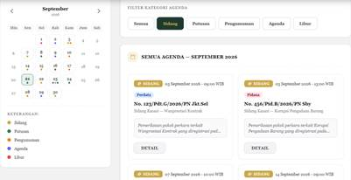  Kalender Mahkamah Agung baru: agenda per tanggal dengan chip kategori Sidang, Putusan, Pengumuman, Agenda, dan Libur. | Pengguna yang mencari jadwal sidang membutuhkan informasi menurut tanggal. Kalender dengan penanda hari dan filter kategori menyajikan jadwal tepat saat dibutuhkan (Nielsen H6 dan H7; Eight Golden Rules: reduce short-term memory load). Data agenda pada prototipe berupa data dummy.
14 | Information Search | Search/pencarian | Pencarian lama: kotak kecil berlabel Kata Kunci di pojok kanan atas, tanpa penjelasan cakupan. | Pencarian baru: kolom lebar berlabel Kata Kunci pada halaman Perkara, dengan petunjuk nomor perkara, nama pihak, atau kata kunci. Tombol Cari di navbar membuka panel pencarian global. | Kotak kecil di pojok tidak memberi tahu apa yang bisa dicari. Kolom yang lebih besar dengan label dan petunjuk isi membuat fungsi pencarian dapat dikenali (Nielsen H6; Eight Golden Rules: strive for consistency).
15 |  | Search suggestion/autocomplete | 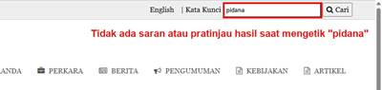  Pencarian lama: mengetik pidana tidak memunculkan saran atau pratinjau hasil. | 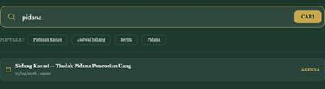  Pencarian baru: hasil gabungan Perkara, Berita, dan Agenda muncul saat mengetik, ditambah kata kunci populer. | Saran hasil memperpendek langkah pencarian dan membantu pengguna yang belum tahu kata kunci yang tepat (Nielsen H6 dan H7; Eight Golden Rules: offer informative feedback). Data yang dicari pada prototipe berupa data dummy.
16 |  | Search result | 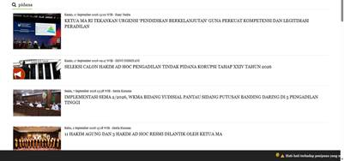  Hasil lama: daftar berita bergambar dan berjudul huruf kapital, tanpa jumlah hasil dan tanpa label jenis atau status. | 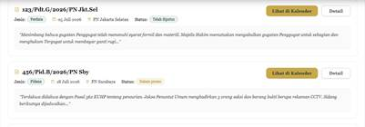  Hasil baru: kartu berisi nomor perkara, jenis, tanggal, pengadilan, status, dan cuplikan, dengan tombol Lihat di Kalender dan Detail. Hasil pada prototipe berupa data dummy. | Hasil yang menampilkan atribut penting dan tindakan lanjutan membantu pengguna menilai relevansi tanpa membuka setiap item (Nielsen H6 dan H8; Eight Golden Rules: offer informative feedback).
17 |  | Filter | 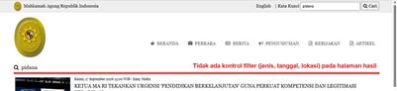  Halaman hasil pencarian situs utama tidak punya kontrol filter. Filter hanya ada di sub-sistem Info Perkara yang terpisah. | 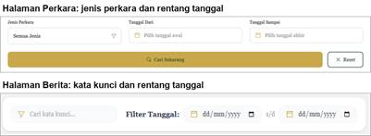  Filter baru: jenis perkara dan rentang tanggal pada halaman Perkara, serta kata kunci dan rentang tanggal pada halaman Berita. Pada prototipe, filter halaman Berita sudah menyaring data, sedangkan filter halaman Perkara belum menyaring data dummy. | Filter yang berada satu tempat dengan kotak pencarian memungkinkan pengguna mempersempit hasil tanpa berpindah sistem (Nielsen H7; Eight Golden Rules: support internal locus of control).
18 |  | Sorting | 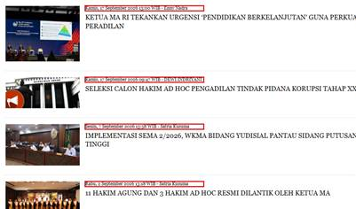  Urutan hasil lama tetap (terbaru lebih dulu) tanpa kontrol pengurutan dari pengguna. | 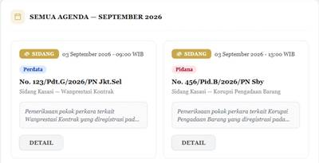  Agenda baru diurutkan kronologis secara otomatis (tanggal lalu jam). Belum ada kontrol pengurutan oleh pengguna. | Baris ini hanya diperbaiki sebagian: urutan kronologis mempermudah pembacaan jadwal, tetapi pilihan pengurutan belum ada dan dicatat sebagai keterbatasan prototipe (Nielsen H7).
19 |  | Navigasi dalam menemukan informasi | 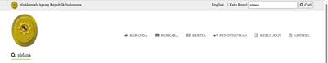  Navigasi lama: tidak ada penanda menu yang sedang aktif pada halaman hasil pencarian. | 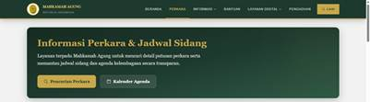  Navigasi baru: menu Perkara diberi garis emas dan warna aktif, dan hero halaman menyediakan tombol Pencarian Perkara dan Kalender Agenda. | Penanda halaman aktif memberi tahu pengguna posisinya di dalam situs (Nielsen H1 Visibility of System Status; Eight Golden Rules: offer informative feedback).
20 |  | No-result/error/feedback | 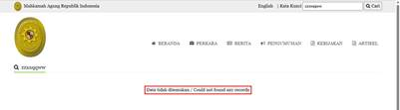  Tanpa hasil lama: hanya kalimat Data tidak ditemukan / Could not find any records tanpa petunjuk lanjutan. |   Tanpa hasil baru: ikon, judul Tidak ditemukan hasil, saran mengubah kata kunci, filter, atau tanggal, dan tombol Reset Pencarian. Pada prototipe, kondisi ini muncul saat pencarian dikirim tanpa isian. | Pesan kosong yang memberi saran dan tombol pemulihan membantu pengguna keluar dari jalan buntu (Nielsen H9; Eight Golden Rules: offer informative feedback dan permit easy reversal of actions).
21 | Data Visualization | Jenis visualisasi | Tidak relevan | Tidak relevan | Tidak relevan: website tidak menampilkan grafik atau visualisasi data statistik, baik pada situs lama maupun pada redesain.
22 |  | Penyajian informasi/data | 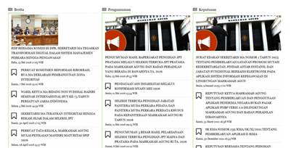  Penyajian lama: tiga kolom daftar teks padat dengan ikon kecil. | 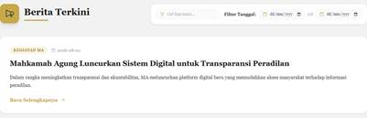  Penyajian baru: halaman Berita berupa kartu berkategori dan tanggal, judul besar, ringkasan, dan tautan Baca Selengkapnya. | Kartu dengan hierarki judul, kategori, tanggal, dan ringkasan lebih mudah dipindai dibanding daftar padat (Nielsen H8 Aesthetic and Minimalist Design).
23 |  | Kejelasan grafik | Tidak relevan | Tidak relevan | Tidak relevan: tidak ada grafik yang dapat dinilai kejelasannya. Penyajian kalender dibahas pada baris 22 dan 24.
24 |  | Label/legend | 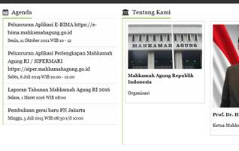  Agenda lama: daftar teks tanpa kode warna atau keterangan. | 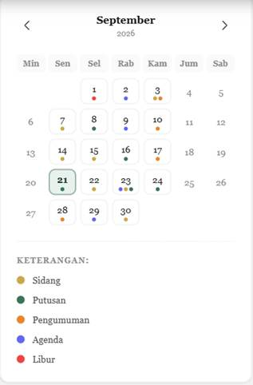  Kalender baru: titik warna pada tanggal dengan keterangan Sidang, Putusan, Pengumuman, Agenda, dan Libur. | Legenda menjelaskan arti penanda warna sehingga pengguna tidak perlu menebak (Nielsen H6 Recognition Rather Than Recall).
25 |  | Efektivitas visualisasi | Tidak relevan | Tidak relevan | Tidak relevan: tidak ada visualisasi data yang efektivitasnya perlu dinilai pada website ini.
26 | Wireframe, Mockup & Prototype | Wireframe | 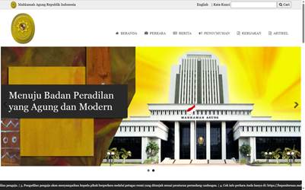  Referensi struktur: beranda situs lama sebagai kondisi awal. | 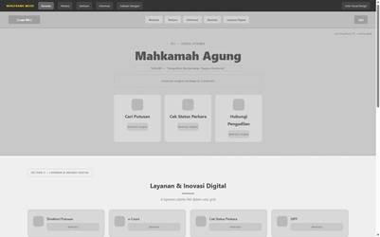  Wireframe beranda: kerangka abu-abu berisi navbar, area hero, dan blok layanan tanpa warna atau gambar. | Wireframe dipakai untuk menetapkan struktur dan hierarki informasi sebelum gaya visual, sehingga keputusan tata letak dapat ditinjau tanpa terganggu warna dan gambar.
27 |  | Mockup | 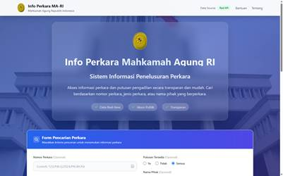  Referensi visual: halaman sub-sistem Info Perkara lama sebagai kondisi awal. | 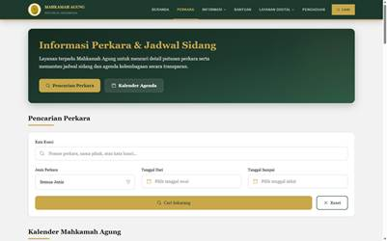  Mockup halaman Perkara: gaya visual final (palet hijau-emas, tipografi, komponen) diterapkan pada struktur wireframe. | Mockup menerapkan warna, tipografi, dan komponen pada struktur yang sudah disepakati, sehingga halaman Perkara tampil serupa dengan halaman lain (Eight Golden Rules: strive for consistency).
28 |  | Alur/interaksi prototype | 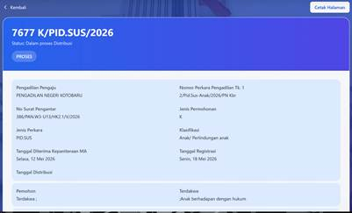  Detail perkara lama: halaman terpisah dengan tombol Kembali dan Cetak Halaman. | 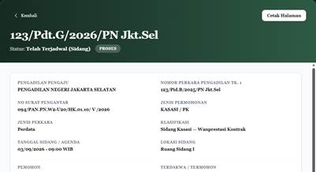  Detail perkara baru: jendela di atas daftar hasil dengan tombol Kembali dan Cetak Halaman, sehingga daftar hasil tidak hilang saat ditutup. | Jendela detail menjaga konteks pencarian: pengguna dapat menutup detail dan kembali ke daftar tanpa mengulang pencarian (Nielsen H3; Eight Golden Rules: permit easy reversal of actions).
29 | High-Fidelity Prototype | Detail antarmuka | 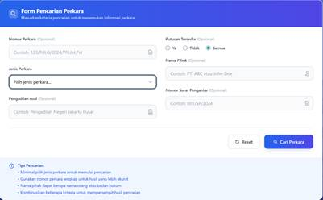  Form pencarian lama: berlatar biru dengan contoh format isian, petunjuk pencarian, dan tombol Reset, tetapi bergaya berbeda dari situs utama. | 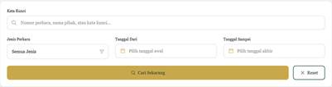  Form pencarian baru: label ringkas, ikon, filter, tombol Cari Sekarang dan Reset dalam gaya situs utama. | Bagian yang sudah baik pada form lama (label, contoh format, tombol Reset) dipertahankan, sedangkan gaya visualnya disatukan dengan situs utama (Nielsen H4 Consistency and Standards).
30 |  | Konsistensi desain | 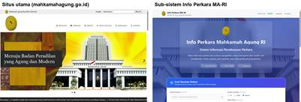  Sebelum: situs utama dan sub-sistem Info Perkara tampil dengan dua gaya visual yang sangat berbeda. | 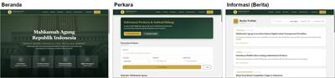  Sesudah: Beranda, Perkara, dan Informasi memakai header, palet, tipografi, dan komponen yang sama. | Konsistensi visual dan struktur mengurangi kebingungan saat berpindah halaman (Nielsen H4; Eight Golden Rules: strive for consistency).
31 |  | Interaksi prototype | Interaksi lama: mengetik pada kotak pencarian tidak memunculkan respons apa pun sebelum tombol Cari ditekan. | 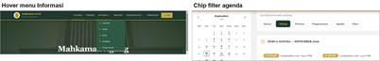  Interaksi baru: submenu Informasi terbuka saat kursor diarahkan, dan chip kategori agenda langsung menyaring daftar. | Interaksi yang memberi respons langsung membantu pengguna melihat akibat tindakannya (Eight Golden Rules: offer informative feedback; Nielsen H1).
32 |  | Penyelesaian desain keseluruhan | 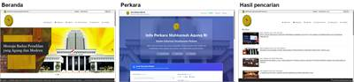  Situs lama: beranda, sub-sistem Perkara, dan hasil pencarian dengan tampilan yang tidak seragam. | 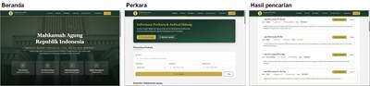  Redesain: beranda, halaman Perkara, dan hasil pencarian dalam satu kerangka visual dan navigasi. Catatan: data hasil pada prototipe berupa data dummy. | Ketiga halaman inti pengguna kini seragam dan saling terhubung, sehingga alur dari beranda ke hasil pencarian dapat diselesaikan dalam satu situs (Eight Golden Rules: design dialogs to yield closure).

Ringkasan Hasil Redesain
Masalah utama pada BEFORE:
Evaluasi situs lama dengan Heuristic Evaluation dan Eight Golden Rules, menunjukkan masalah berikut.
• Navigasi: enam menu sejajar (Beranda, Perkara, Berita, Pengumuman, Kebijakan, Artikel) tanpa pengelompokan dan tanpa penanda halaman aktif, sehingga pengguna harus menebak isi menu dan posisinya.
• Beranda: banner slider, tiga kolom daftar teks, dan deretan ikon aplikasi tanpa hierarki, sehingga tugas utama seperti mencari putusan tidak menonjol.
• Pencarian: kotak kecil di pojok atas tanpa saran hasil, filter, atau pengurutan pada situs utama, dengan hasil yang berupa daftar berita.
• Pesan sistem: kata kunci kosong menampilkan halaman error berbahasa Inggris, dan hasil kosong hanya berbunyi Data tidak ditemukan / Could not find any records tanpa petunjuk lanjutan.
• Sub-sistem Info Perkara: gaya visual, header, dan navigasi berbeda dari situs utama sehingga pengguna merasa berpindah situs. Form-nya sendiri sudah memiliki label, contoh format, dan tombol Reset yang layak dipertahankan.
• Gangguan dan perangkat: pop-up promosi menutupi beranda saat dibuka, dan tampilan ponsel memunculkan bilah gulir horizontal.
Perbaikan utama pada AFTER:
Redesain berupa prototipe web yang mencakup bagian-bagian berikut.
• Kerangka global: satu header, palet hijau-emas, tipografi serif, dan footer di semua halaman. Navigasi terdiri dari Beranda, Perkara, Informasi (Profil MA, Artikel, Berita, Kebijakan, Pengumuman), Bantuan, Layanan Digital, dan Pengaduan, dengan penanda halaman aktif dan menu hamburger di ponsel.
• Beranda: hero dengan tagline dan empat kartu layanan utama, bagian Layanan dan Inovasi Digital berisi delapan layanan, serta Berita Terbaru dengan tautan Lihat Semua Berita.
• Pencarian global: tombol Cari di navbar membuka panel dengan kata kunci populer dan saran hasil gabungan Perkara, Berita, dan Agenda saat pengguna mengetik.
• Perkara: form pencarian berlabel (kata kunci, jenis perkara, rentang tanggal) dengan tombol Cari Sekarang dan Reset, kartu hasil berisi jenis, tanggal, pengadilan, dan status dengan tombol Detail serta Lihat di Kalender, jendela detail yang dapat dicetak, dan pesan tanpa hasil dengan tombol Reset Pencarian.
• Kalender agenda: kalender bulanan dengan penanda warna dan keterangan, chip kategori (Sidang, Putusan, Pengumuman, Agenda, Libur), dan daftar agenda yang berurutan menurut tanggal dan jam.
• Informasi (Artikel, Berita, Keputusan, Pengumuman): kartu berkategori dan bertanggal dengan filter kata kunci dan rentang tanggal.
• Bantuan: Pusat Bantuan dengan pencarian pertanyaan, tab kategori, jawaban berbentuk akordeon, dan pesan bila pertanyaan tidak ditemukan.
• Pengaduan: form dengan validasi di dalam form serta tautan ke SIWAS untuk pengaduan resmi. Halaman 404 memberi tombol ke Beranda, Cari Putusan, dan Bantuan beserta saran.
• Proses perancangan: wireframe untuk beranda, perkara, bantuan, informasi, dan navbar (rute /wireframe) dibuat sebelum gaya visual diterapkan.
Dampak terhadap pengguna/UX:
Dampak yang diharapkan pada pengguna:
• Kemudahan: tugas utama (mencari putusan, mengecek perkara, mengadukan pelanggaran) terlihat langsung di beranda dan dapat dicapai dari satu tempat.
• Orientasi dan konsistensi: satu kerangka visual, penanda halaman aktif, dan jendela detail yang menjaga daftar hasil membuat pengguna tidak kehilangan posisi.
• Efisiensi: saran hasil saat mengetik, filter yang berdekatan dengan kotak pencarian, dan pintasan Lihat di Kalender memperpendek langkah.
• Pemulihan kesalahan: pesan validasi dan pesan tanpa hasil berbahasa Indonesia yang menyebut penyebab dan menawarkan tindakan lanjutan.
• Kepercayaan dan konteks perangkat: tampilan resmi yang konsisten, kontak yang jelas di footer, dan tata letak responsif di layar kecil.

